
การประชุมครั้งที่ 11 / 2558 - 2559
วันจันทร์ที่ 19 ตุลาคม 2558
ณ สมาคมศาลตายาย อำเภอเมือง
จังหวัดสุพรรณบุรี

สมาชิกทั้งหมด  Total Members | สมาชิกเข้าประชุม  Attendance | สมาชิก ประชุมทดแทน  Attendance Make-up | เปอร์เซ็นต์ การประชุม  Calculation
31 | 22 | 3 | 80.65

วาระที่ 1 ปฏิคมแนะนำแขกเยี่ยมสโมสร

1. แอนน์วรรณี สินใหม่ | สโมสรโรตารีป่าเลไลยก์
2. แอนน์หรรษา พิพัฒน์นรเศรษฐ์ | สโมสรโรตารีป่าเลไลยก์

วาระที่ 2 นายก ฯ และเลขานุการสโมสรแจ้งข่าวสาร

 นายกเชาวลิต ทวีไทย นายกสโมสรโรตารีป่าเลไลยก์ แจ้งเรื่องการส่งเยาวชนผู้นำ (RYLA) ไปร่วมอบรมจำนวน 4 คน ออกเดินทางวันนี้ (วันที่ 19 ตุลาคม 2558) เวลา 15.30 น. ไปถึงจังหวัดนครปฐมเพื่อเดินทางต่อโดยรถไฟ รถออกเวลา 19.00 น. และเดินทางกลับเวลา 15.00 น. วันที่ 24 ตุลาคม 2558 ถึงนครปฐม วันที่ 25 ต.ค. 2558 เวลา 05.00 น.

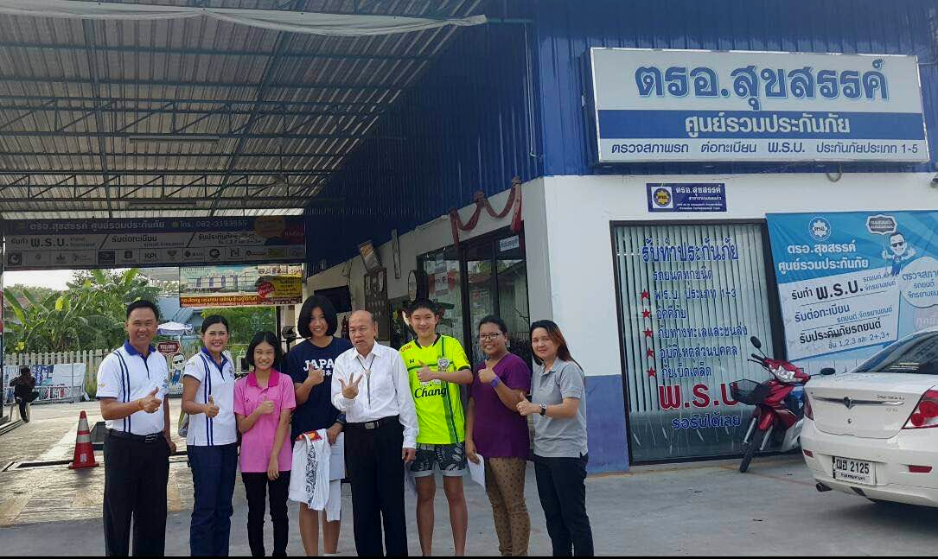

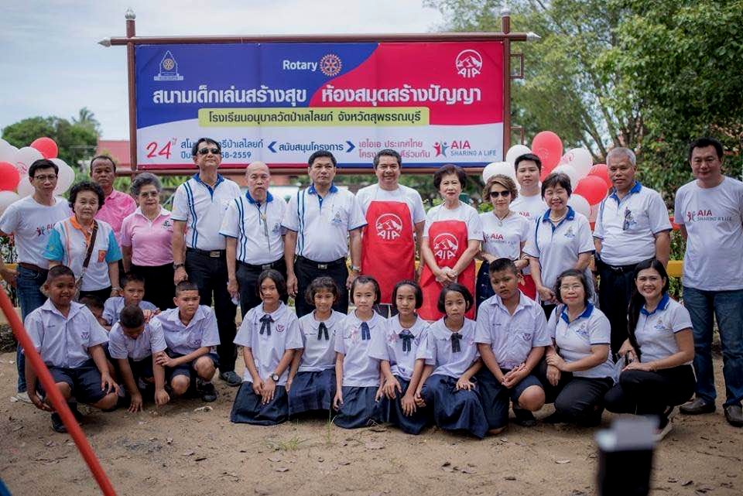
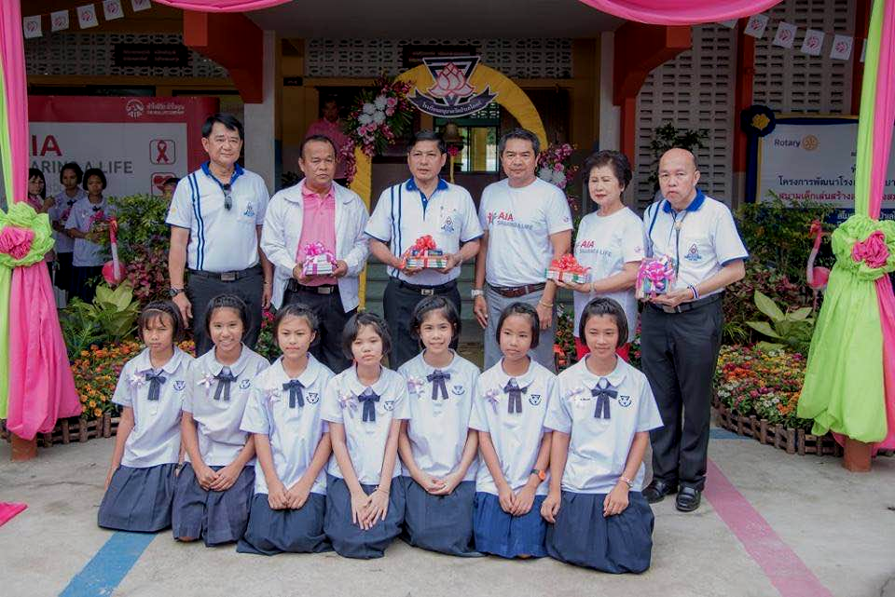
 นายกเชาวลิต ทวีไทย นายกสโมสรโรตารีป่าเลไลยก์ กล่าวขอบคุณสมาชิกทุกท่านที่ไปร่วมกิจกรรมวันมอบโครงการสนามเด็กเล่นสร้างสุข ห้องสมุดสร้างปัญญา ในวันที่ 10 ตุลาคม 2558 ณ โรงเรียนอนุบาลวัดป่าเลไลยก์
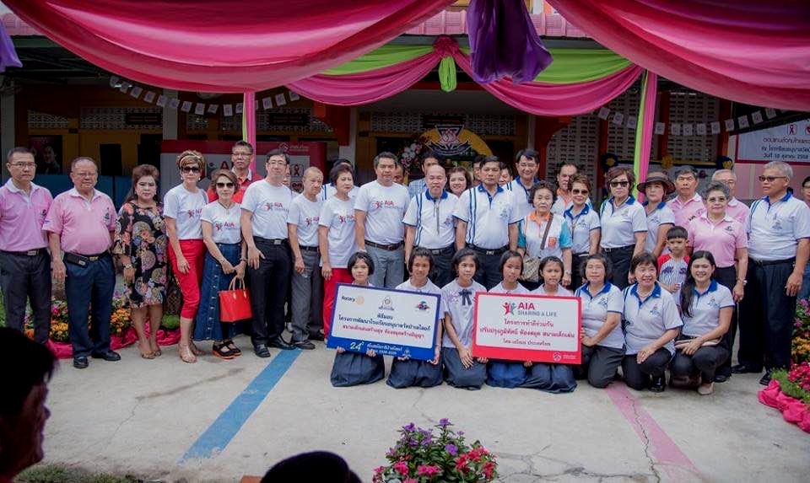

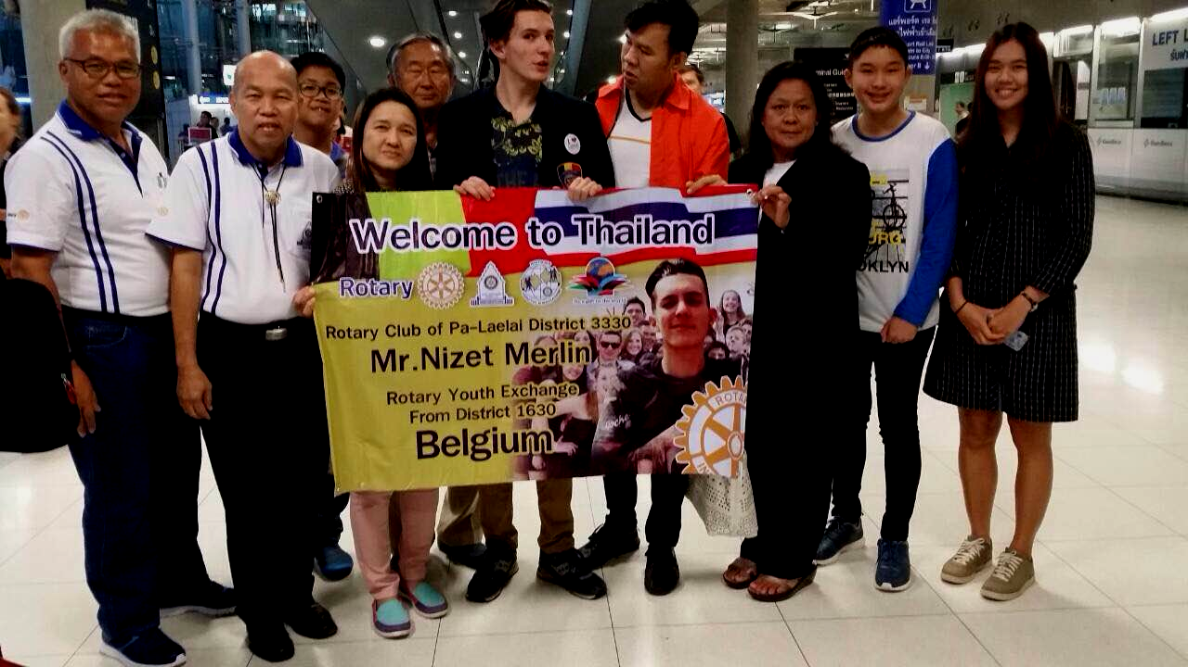
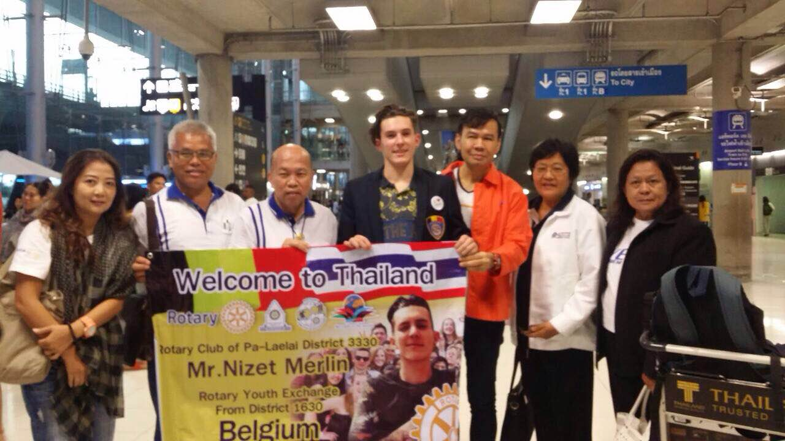
 นายกเชาวลิต ทวีไทย นายกสโมสรโรตารีป่าเลไลยก์ กล่าวขอบคุณทีม YE ที่ให้การต้อนรับและปฐมนิเทศให้กับ เมอร์ลิน นิเซนต์ ลีโอ จากประเทศเยอรมัน เป็นอย่างดี

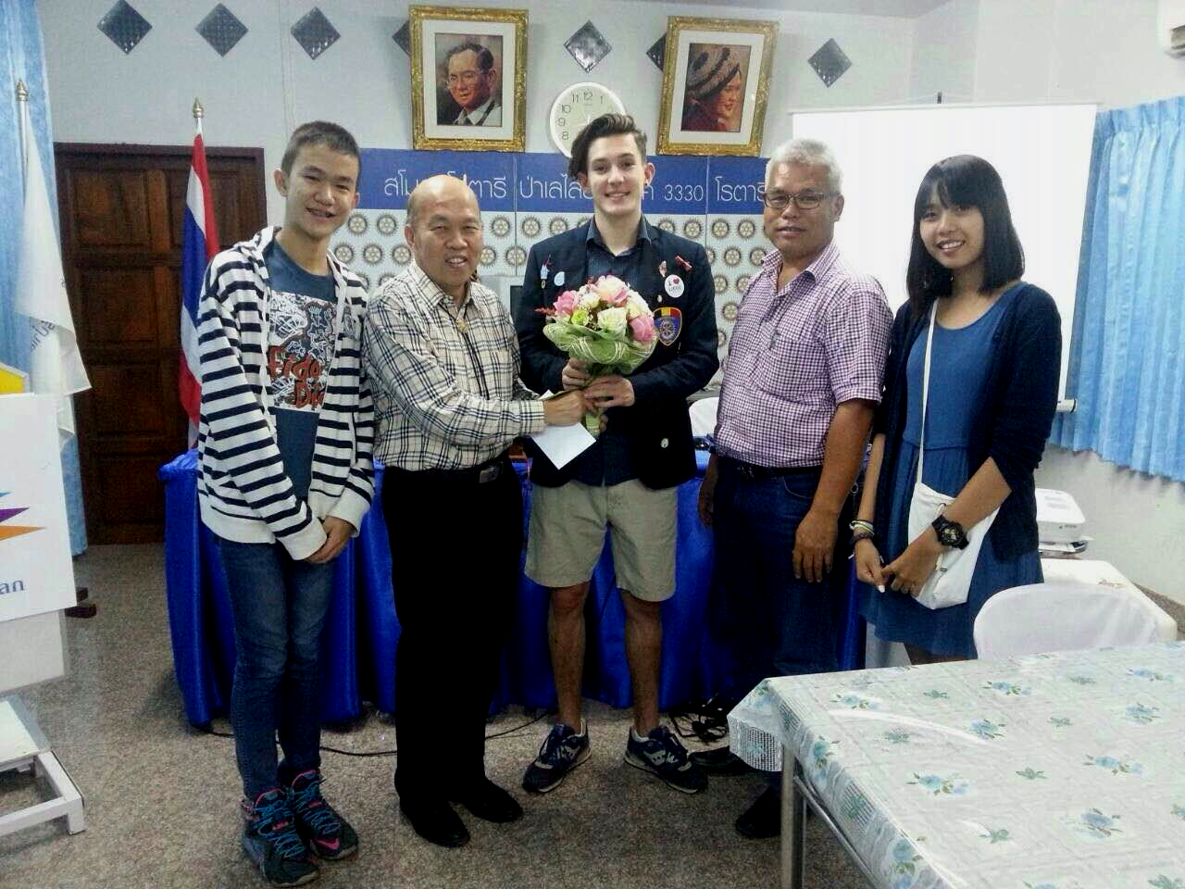
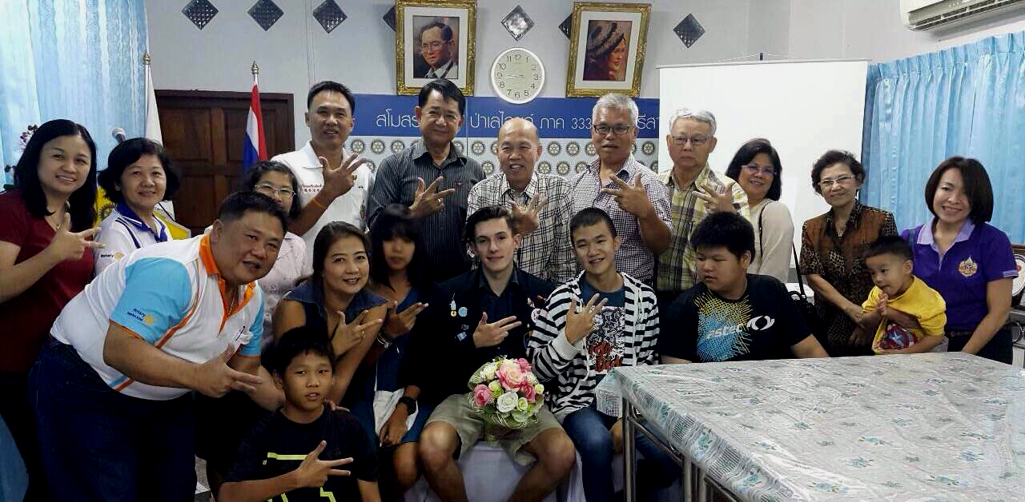

และภาพของกิจกรรมของน้องอาย ณ ประเทศเม็กซิโก
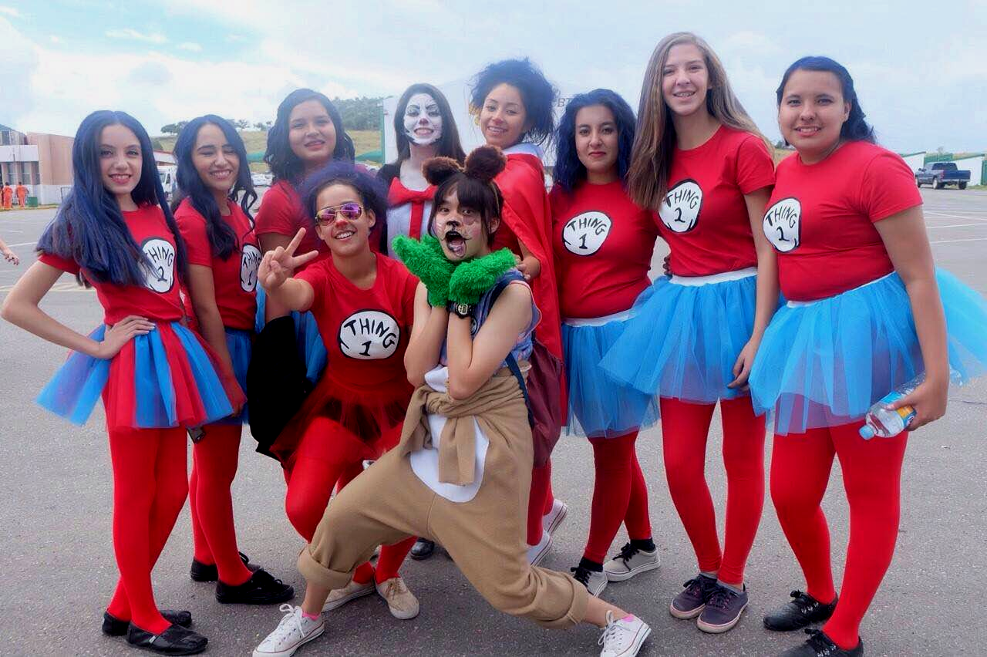
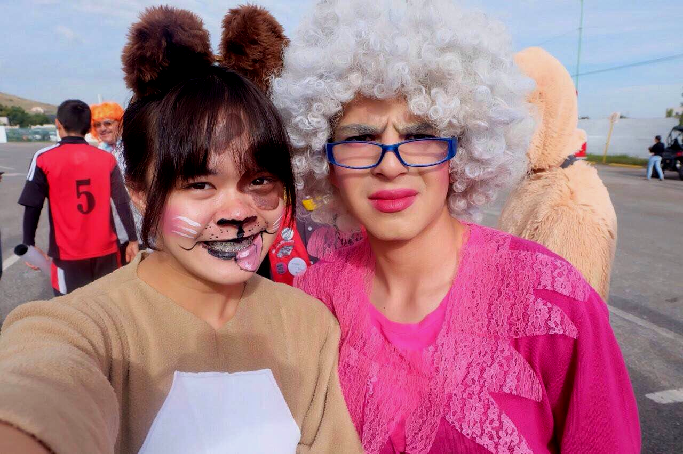

 การจัดงานวันครอบครัวของสโมสรโรตารีป่าเลไลยก์ กำหนดจัดงานในวันพุธ
ที่ 25 พ.ย.2558 ซึ่งจะตรงกับวันลอยกระทง ขอเรียนเชิญสมาชิกทุกท่าน พร้อม
ครอบครัว ไปร่วมสนุกสนาน รำวง และ ลอยกระทง กัน ณ วังยางรีสอร์ท อ. ศรีประจันต์
จังหวัดสุพรรณบุรี รีสอร์ทหรูของท่าน นยก. ทพ.อนุศักดิ์ โรตารีแอนน์ พญ. จิรวรรณ
คงมาลัย รับรองงานนี้ อาหารดี ดนตรีไพเราะ กิจกรรมสนุกสนาน

วาระที่ 3 เรื่องอื่นๆ
1. อน.ศิริพร ร่มโพธิ์ภักดิ์ ชี้แจง เรื่อง การเตรียมการต้อนรับ YE ของคุณศักดิ์ชัย
ร่มโพธิ์ภักดิ์ ซึ่งจะเป็นโฮสต์ที่ 3 ขณะนี้เตรียมการพร้อมแล้ว
2. อน.นพ.ธีรศักดิ์ แอนน์หรรษา พิพัฒน์นรเศรษฐ์ ขอเรียนเชิญสมาชิกทุกท่าน
ไปร่วมเป็นเกียรติ ในงานมงคลสมรสของบุตรสาว คุณอรกานต์ พิพัฒน์นรเศรษฐ์
กับ คุณเนติ กิจโกศล ณ ห้องกมลทิพย์บอลรูม โรงแรม เดอะ สุโกศล กรุงเทพ
ในวันอาทิตย์ที่ 8 พฤศจิกายน พ.ศ. 2558 เวลา 12.00 น. (ค็อกเทล)

3. นย.เชาวลิต ทวีไทย แจ้งการประชุมครั้งต่อไป คือ วันที่ 26 ตุลาคม 2558
4. ขอบคุณทุกท่านที่มาร่วมประชุมในวันนี้
5. ขอขอบคุณทุกท่านที่นำอาหารมาร่วมในการประชุม
- สลัด ของ อน.นพ.ธีรศักดิ์ + แอนน์หรรษา พิพัฒน์นรเศรษฐ์



